2. Ένα «γαλατικό χωριό» της εκπαίδευσης

Τα παιδιά αποστηθίζουν, αντιγράφουν, κουβαλούν ασήκωτες τσάντες. Δυσανασχετούν. Το ίδιο και οι γονείς τους. Η σχολική ζωή, τις περισσότερες φορές, βαρετή, στεγνή. Ένα μικρό εκπαιδευτικό «γαλατικό χωριό», όμως, εξακολουθεί να αντιστέκεται στη μονότονη γνώση. Είναι το Πρότυπο - Πειραματικό Σχολείο του Πανεπιστημίου Αθηνών.
Ο κ. Κωνσταντίνος Πανούσης διδάσκει στη Δ΄ Δημοτικού φέτος. Εδώ και 10 χρόνια έχει υιοθετήσει τις νέες τεχνολογίες, εισάγοντας τη χρήση του τάμπλετ στην καθημερινότητα της τάξης και καταργώντας τα βιβλία. «Μπορούμε να κάνουμε τη μάθηση ελκυστική;», ήταν το ζητούμενο για τον ανήσυχο δάσκαλο. Ο ίδιος αναφέρει πως «το όραμά μου είναι να κάνω τη διδασκαλία πιο άμεση, βιωματική, ομαδοσυνεργατική, να φέρω τον μαθητή στο επίκεντρο και εγώ απλώς να τον ενισχύω. Η τεχνολογία προσφέρει έναν ελκυστικό τρόπο προσέγγισης της γνώσης. Με καθημερινή προετοιμασία πέντε τουλάχιστον ωρών για την επόμενη μέρα, έχω φτάσει σε σημείο, όπου βλέπω το όραμά μου να υλοποιείται».
Ποια είναι, όμως, η μορφή του μαθήματος; Ο κ. Πανούσης δίνει ορισμένα παραδείγματα: «στη Γεωγραφία, αντί να αποστηθίζουν λίστες με βουνά, φτιάχνουν τον δικό τους χάρτη, ή στην Ιστορία θα αναπαραστήσουν μια μάχη δημιουργώντας κινούμενα σχέδια. Δεν μαθαίνουν καλύτερα έτσι αντί να αποστηθίσουν δέκα αράδες; Επίσης, κάθε εβδομάδα έρχεται ένας συγγραφέας. Τα παιδιά έχουν προετοιμάσει το βιβλίο, κάνουν απίστευτες εργασίες, συχνά αιφνιδιάζοντας τον καλεσμένο».

Η ωραιότερη ... Μάχη του Μαραθώνα
Με γνώμονα την αυτοκατευθυνόμενη μάθηση ο κ. Πανούσης πραγματοποίησε πρόσφατα με μαθητές της Δ΄ Δημοτικού μία δράση στον Μαραθώνα, στο πλαίσιο του μαθήματος της Ιστορίας. «Η σύνθεση, η δημιουργία, η συνεργασία, η κριτική σκέψη, η επικοινωνία και η καινοτομία ήταν τα βασικά συστατικά της βιωματικής, ερευνητικής και μαθητοκεντρικής προσέγγισης της διδασκαλίας». Πώς δούλεψαν τα παιδιά; Χρησιμοποίησαν ιστορικές πηγές, δημιούργησαν ντοκιμαντέρ, έκαναν σχεδιαγράμματα και κόμικς, έπαιξαν με Lego ή Playmobil, έγραψαν κείμενα και έστησαν θεατρικά σκετς,. Στη συνέχεια, παρουσίασαν τις εργασίες τους στο Μουσείο του Μαραθώνα.

Ανεπανάληπτη εμπειρία
Τις προσπάθειες των παιδιών στηρίζουν οι γονείς τους. «Οι οικογένειες αυτών των παιδιών έκαναν τα αδύνατα δυνατά και διέθεσαν 500 ευρώ για να αγοράσουν τάμπλετ σε μία εποχή πολύ δύσκολη για όλους. Επενδύοντας, όμως, στην εκπαίδευση των παιδιών, τα βοηθούν να έχουν ένα καλύτερο μέλλον. Επιπλέον, έχουν όλοι στην οικογένεια πάρει το μήνυμα πως η μάθηση μπορεί να κατακτηθεί οποιαδήποτε στιγμή – ακόμη και σε μία εκδρομή ή στην καθημερινή βόλτα. Όσο για εμάς; Θα συνεχίσουμε με ανάλογες δράσεις μέσα στην Αθήνα. Προς το παρόν, δουλεύω το πρόγραμμα».

Βασιλική Χρυσοστομίδου
Καθημερινή (διασκευή)
17 Ιανουαρίου 2015

ερωτήσεις

1. Επιλέξτε τη λέξη που έχει την ίδια σημασία με την υπογραμμισμένη.

- Μπορούμε να κάνουμε τη μάθηση ελκυστική;
(α) όμορφη (β) οργανωμένη (γ) μεθοδική (δ) θελκτική

- Έχω φτάσει σε σημείο, όπου βλέπω το όραμά μου να υλοποιείται.
(α) να υμνείται (β) να εκπληρώνεται (γ) να εντάσσεται (δ) να γενικεύεται

- Στη Γεωγραφία, αντί να αποστηθίζουν, φτιάχνουν τον δικό τους χάρτη.
(α) να απομνημονεύουν (β) να αποκτούν (γ) να απωθούν (δ) να αποστέλλουν

- Η μάθηση μπορεί να κατακτηθεί οποιαδήποτε στιγμή.
(α) να μελετηθεί (β) να καρπωθεί (γ) να εντοπιστεί (δ) να αποκτηθεί

(4 ερωτήσεις x 2,5 μονάδες = 10 μονάδες)

2. Συμπληρώστε τα κενά, γράφοντας τις λέξεις, που δίνονται σε παρένθεση, στον σωστό τύπο.

(από επιστολή του διευθυντή ενός σχολείου προς τους γονείς)
Αγαπητοί γονείς,
Τη φετινή σχολική χρονιά σας καλούμε να ____________________________ (1) (εμπιστεύομαι) ξανά τους εκπαιδευτικούς του σχολείου μας και να ______________________(2) (βοηθώ) κι εσείς τα παιδιά σας στην κατάκτηση της γνώσης. Ειδικά φέτος θα __________________(3) (δίνομαι) η ευκαιρία στα παιδιά σας να επισκεφτούν πολλά μουσεία και αρχαιολογικούς χώρους, όπου η γνώση θα ___________________________(4) (αποκαλύπτομαι) μπροστά στα μάτια τους. Εσείς απλά _________________________(5) (συνεργάζομαι) με τους δασκάλους και τις δασκάλες, _____________________(6) (επωφελούμαι) από τις καινοτόμους μεθόδους διδασκαλίας που θα εφαρμοστούν, ________________________(7) (σιγουρεύομαι) ότι τα παιδιά σας θα εμπλουτίσουν τις γνώσεις τους και ______________________(8) (θεωρώ) σίγουρο ότι κι αυτή η χρονιά θα τους μείνει αξέχαστη! Ασφαλώς, μην ξεχάσετε να ___________________(9) (ασχολούμαι) με τις σχολικές υποχρεώσεις των παιδιών σας, μόνο κάθε φορά που εκείνα θα ζητούν τη βοήθειά σας. Έτσι, τα παιδιά θα γίνουν οι ___________________________(10) (πιο επιμελής) μαθητές που μπορεί κάποιος να περιμένει!
(10 κενά x 1 μονάδα = 10 μονάδες)

3. Ποια από τις δύο φωτογραφίες μπορεί να σχετίζεται περισσότερο με τα όσα διαβάσαμε στο κείμενο; Δικαιολογήστε την άποψή σας συγκρίνοντας τις φωτογραφίες των δύο τάξεων. (10 μονάδες)
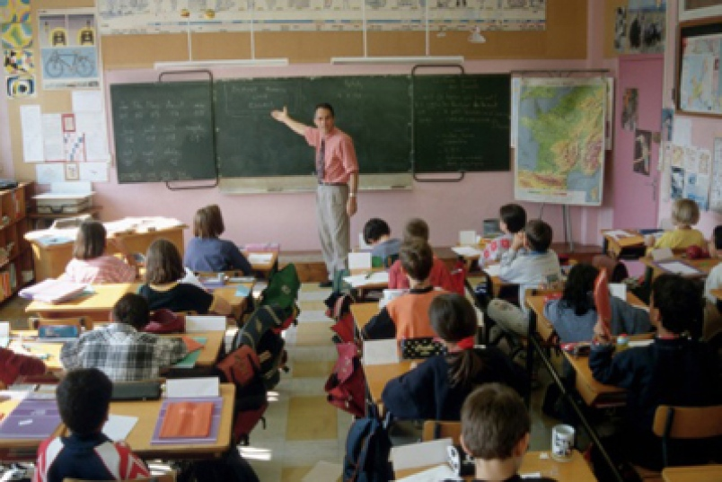

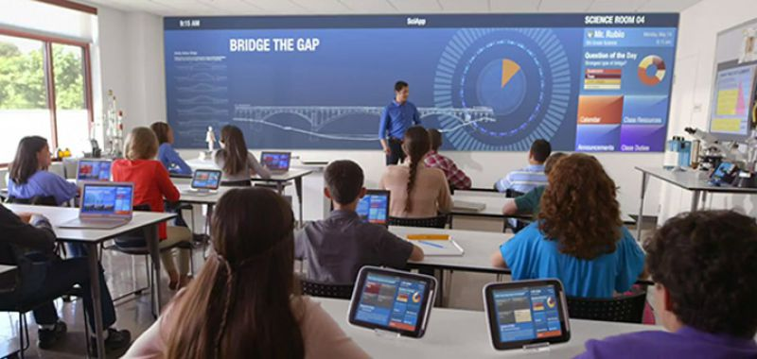

___________________________________________________________________________
_______________________________________________________________________________________________________________________________________________________________________________________________________________________________________________________________________________________________________________________________________________________________________________________________________________________________________________________________________________________________________________________________________________________________________________________________________________________________________________________________________________________________________________________________________________________________________________________________________________________________________________________________________________________________________________________________________________________________________________________________________________________________________________________________________________
4. (α) Σύμφωνα με το κείμενο, ποιος είναι ο ρόλος των γονέων στη μάθηση των παιδιών τους; (5 μονάδες)
___________________________________________________________________________
_________________________________________________________________________________________________________________________________________________________________________________________________________________________________________________________________________________________________________________________________________________________________________________________________________________________________________________________________________________________________________________________________________________________________________________________________________________________________

(β) Από όσα διαβάσαμε στο κείμενο και από την προσωπική σας εμπειρία, ποια είναι τα χαρακτηριστικά του παραδοσιακού σχολείου; (5 μονάδες)
__________________________________________________________________________
________________________________________________________________________________________________________________________________________________________________________________________________________________________________________________________________________________________________________________________________________________________________________________________________________________________________________________________________________________________________________________________________________________________________________________

5. παραγωγή λόγου
Ο δάσκαλος του σχολείου σας αναζητάει έναν διαφορετικό τρόπο, για να διδάξει το μάθημα της ιστορίας. Θέλετε να του προτείνετε ορισμένες από τις μεθόδους που εφάρμοσε ο κ. Πανούσης στην τάξη του; Εσείς με ποιους άλλους τρόπους θα θέλατε να γίνεται το μάθημα της ιστορίας; Το κείμενό σας θα πρέπει να έχει μέγιστη έκταση 130 λέξεις. (20 μονάδες)

___________________________________________________________________________________________________________________________________________________________________________________________________________________________________________________________________________________________________________________________________________________________________________________________________________________________________________________________________________________________________________________________________________________________________________________________________________________________________________________________________________________________________________________________________________________________________________________________________________________________________________________________________________________________________________________________________________________________________________________________________________________________________________________________________________________________________________________________________________________________________________________________________________________________________________________________________________________________________________________________________________________________________________________________________________________________________________________________________________________________________________________________________________________________________________________________________________________________________________________________________________________________________________________________________________

